Лабораторная работа №22

РАЗРАБОТКА ИНТЕРФЕЙСА ПОЛЬЗОВАТЕЛЯ

**Цель работы**: Получение навыков разработки хранилищ данных с использованием реляционных СУБД

Задание:

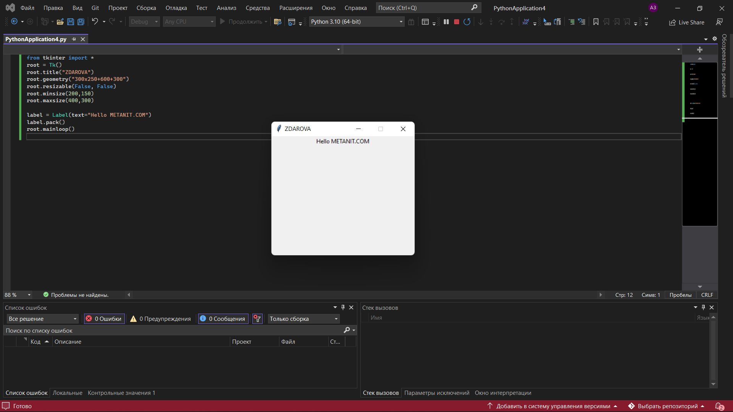

(Рисунок1 – главное окно интерфейса)

**Контрольные вопросы:**

Что такое пользовательский интерфейс?

Пользовательский интерфейс — средства, позволяющие пользователю эффективно взаимодействовать с устройствами компьютера достаточно удобным для себя образом.

Вывод: я получил навыки разработки хранилищ данных с использованием реляционных СУБД